### 什么是操作系统？

操作系统OS（Operating System）

管理和控制[计算机](https://baike.baidu.com/item/%E8%AE%A1%E7%AE%97%E6%9C%BA" \t "https://baike.baidu.com/item/%E6%93%8D%E4%BD%9C%E7%B3%BB%E7%BB%9F/_blank)[硬件](https://baike.baidu.com/item/%E7%A1%AC%E4%BB%B6" \t "https://baike.baidu.com/item/%E6%93%8D%E4%BD%9C%E7%B3%BB%E7%BB%9F/_blank)与[软件](https://baike.baidu.com/item/%E8%BD%AF%E4%BB%B6/12053" \t "https://baike.baidu.com/item/%E6%93%8D%E4%BD%9C%E7%B3%BB%E7%BB%9F/_blank)资源的[计算机](https://baike.baidu.com/item/%E8%AE%A1%E7%AE%97%E6%9C%BA" \t "https://baike.baidu.com/item/%E6%93%8D%E4%BD%9C%E7%B3%BB%E7%BB%9F/_blank)程序，是直接运行在“[裸机](https://baike.baidu.com/item/%E8%A3%B8%E6%9C%BA/2816841)”上的最基本的[系统软件](https://baike.baidu.com/item/%E7%B3%BB%E7%BB%9F%E8%BD%AF%E4%BB%B6/215962" \t "https://baike.baidu.com/item/%E6%93%8D%E4%BD%9C%E7%B3%BB%E7%BB%9F/_blank)，任何其他软件都必须在[操作系统](https://baike.baidu.com/item/%E6%93%8D%E4%BD%9C%E7%B3%BB%E7%BB%9F/192" \t "https://baike.baidu.com/item/%E6%93%8D%E4%BD%9C%E7%B3%BB%E7%BB%9F/_blank)的支持下才能运行。

操作系统作为接口的示意图：

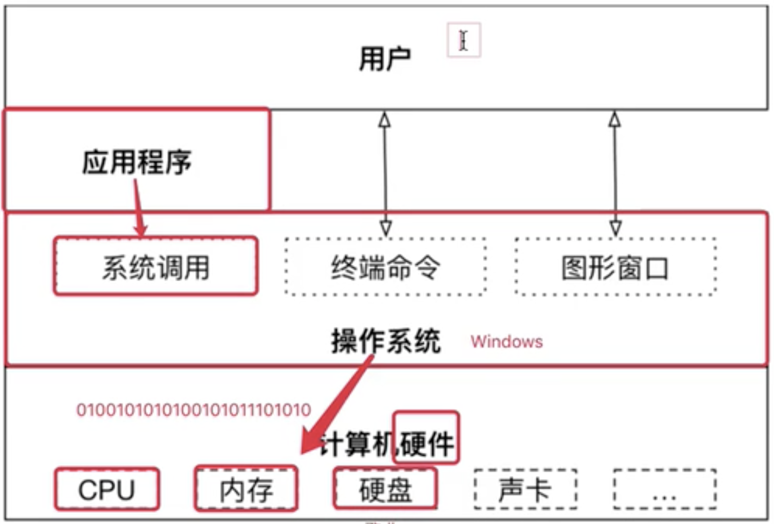

没有安装操作系统的计算机，被称为裸机。

* 如果想在裸机上运行自己所编写的程序，就必须用机器语言书写程序
* 如果计算机上安装了操作系统，就可以在操作系统上安装支持高级语言环境，用高级语言开发程序。

### 操作系统的作用

* 是现代计算机系统中***最基本和最重要***的系统软件。
* 是***配置在计算机硬件上的第一层软件***，是对硬件系统的首次扩展。
* 主要作用是***管理好硬件设备***，并为用户和应用程序提供一个简单的接口，以便于使用。
* 而其他的诸如编译程序、数据库管理系统，以及大量的应用软件，都直接依赖于操作系统的支持。

### 不同应用领域的主流操作系统

1）桌面操作系统

* Windows系列（用户群体大）
* macOS（适合于开发人员）
* Linux（应用软件少）

2）服务器操作系统

* Linux（安全、稳定、免费，占有率高）
* Windows Server（付费，占有率低）

3）嵌入式操作系统

* Linux

4）移动设备操作系统

* IOS
* Android（基于Linux）

### Unix

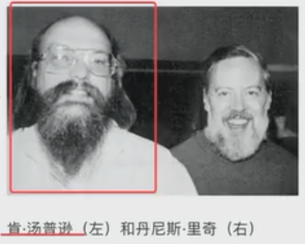

1970年，Ken Thompson以BCPL语言为基础，设计出简单且很接近硬件的B语言，并且用B语言写了第一个UNIX操作系统。

因为B语言的跨平台性比较差，为了能够在其他电脑上也能运行这个非常棒的Unix操作系统，他和Dennis Ritchie从B语言的基础上准备研究一个更好的语言。1972年，美国贝尔实验室的Dennis Ritchie在B语言的基础上最终设计出了一种新的语言，取了BCPL的第二个字母作为这种语言的名称，这就是C语言。

1973年初，C语言主体完成。Ken Thompson和Dennis Ritchie开始用它完全重写了Unix操作系统。

### MINIX

在Version7 Unix推出之后，发布新的使用条款，将UNIX源代码私有化，在大学中不再能使用UNIX源代码。Andrew S.Tanenbaum(塔能鲍姆)教授为了能在课堂上教授学生操作系统运作的实务细节，决定在不使用任何AT&T的源代码前提下，自行开发与UNIX兼容的操作系统，以小型UNIX(mini-UNIX)之意，将它称为MINIX。

### Linux

因为Minix只是教学使用，因此功能并不强，因此Torvalds利用GNU的bash当作开发环境，gcc当作编译工具，编写了Linux内核-v0.02，但是一开始Linux并不能兼容Unix，即应用程序与内核之间的接口不一致，因为Unix是遵循POSIX规范的，因此修改了Linux并遵循POSIX规范，一开始只适用于386，后来经过全世界网友的帮助，最终能兼容多种硬件。

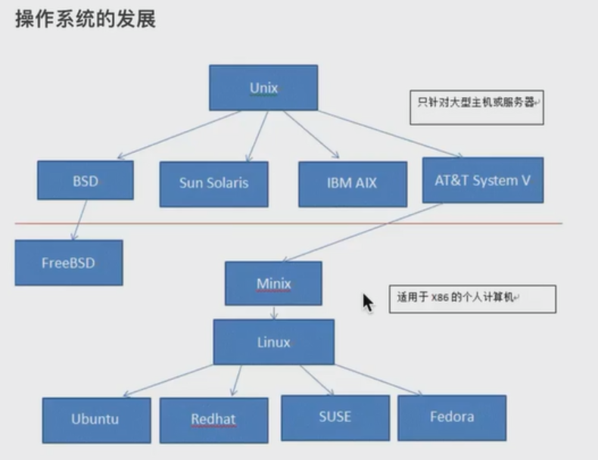

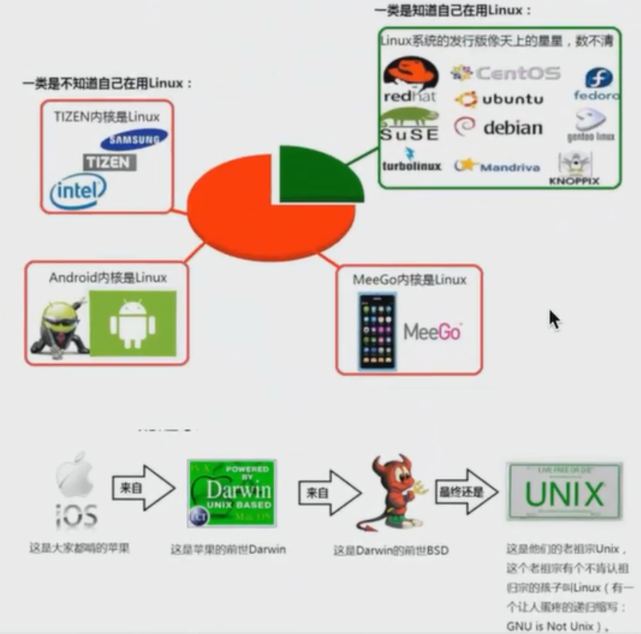

### Linux的不同版本以及应用领域

* Linux内核版本
* Linux发行版本

个人桌面领域的应用

服务器

linux免费、稳定、高效